KANN Xantos® Bodenplatte

KANN Baustoffwerke

Eigenschaften

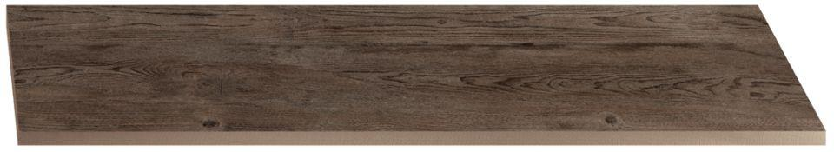

Belastbarkeit

begehbar

Bewertungsgruppe Rutschgefahr

R 10

Farbton

beige, braun, grau, hellgrau

Oberfläche

strukturiert

Werkstoff

Granitkeramik

Breite (mm)

300,00

Länge (mm)

1.200,00

Chemische Beständigkeit

tausalzbeständig

Erfüllt Richtlinie

EN 14411-G

Eigenschaften

resistent gegen Schimmel, Moos, Flechten etc.